臺北市高中音樂科輔導團 98 學年度第 1 學期
研習活動記錄

研習主題 | 佛拉明哥的舊愛與新歡－西班牙南方音樂與舞蹈賞析
主 講 人 | 李昕老師、林耕老師
研習時間 | 98年9月29日 09:00~12:00 | 研習地點 | 永春高中視聽會議室
主 持 人 | 李睿瑋老師 | 記 錄 | 方美琪

研習內容記錄

研習內容分為兩大部份：

壹、佛拉明哥背景介紹與欣賞－

一、當代佛拉明哥面貌
a. 豐富的肢體語言
b. 揉合芭蕾與現代舞技巧
c. 加入戲劇表演
d. 時尚的服裝造型
e. 跨界的音樂設計
f. 爵士樂的和聲技巧
g. 古典樂的樂器編制
範例：Joaquín Cortés, Belén Maya, Israel Galván
二、傳統表達方式
a. 純粹吉普賽 Gitano Puro
b. 家族傳承
c. 幾個對比：
嘶喊 vs. 敘事 （el grito vs. el argumento）
節奏 vs. 旋律 （el latido vs. la melodía）
狂亂爆烈的線條 （el violento trazo）
範例：Farruquito家族
三、節奏與味道
永遠的要素：Compás 循環節奏
4拍， 12拍，5拍
Soniquete
Sentimiento
Gracia
Propio sello
範例：Moraito chico, Paco del Gastor, Parrilla de Jerez
四、草根的豐沛活力
a. 民間傳統舞蹈
b. 節慶的歡騰
c. ¡Viva la Feria!
範例：來自Lebrija的老人社團跳sevillanas
Sevilla城的Triana區跳tangos
四月春會即景
五、民族風與現代風
a.「典型西班牙」”Typical Spanish”的困境
b. 活的藝術
c. 藝術家的創新
d. 觀眾的品味
e. 時代背景
範例：Ballet Nacional de España
María Pagés “River Dance”

貮、音樂、舞蹈實作與體驗

- Palmas （擊掌）練習
  - 音色 sorda（暗沉）、seco（脆亮）
  - 循環節奏 與 韻律 compás y soniquete

- 舞蹈肢體認識與開發
  - 踩踏步 taconeo
  - 手勢
  - 舞動西班牙節奏！

活動剪影-－「佛拉明哥的舊愛與新歡－西班牙南方音樂與舞蹈賞析」研習

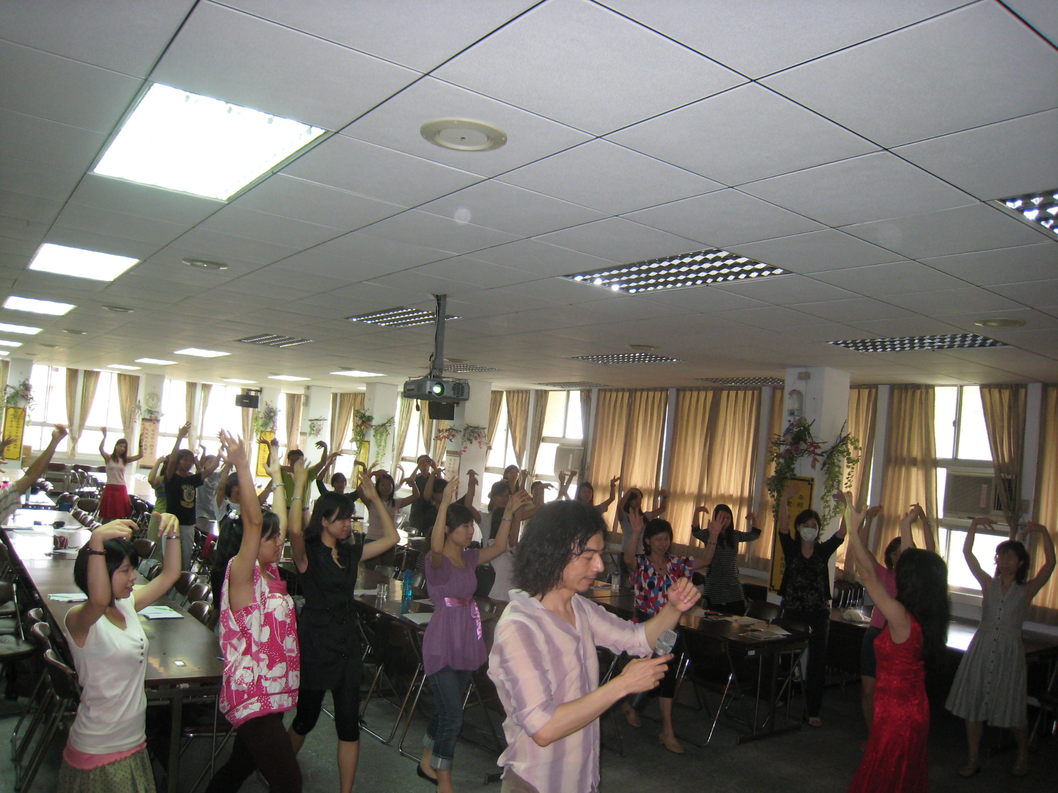
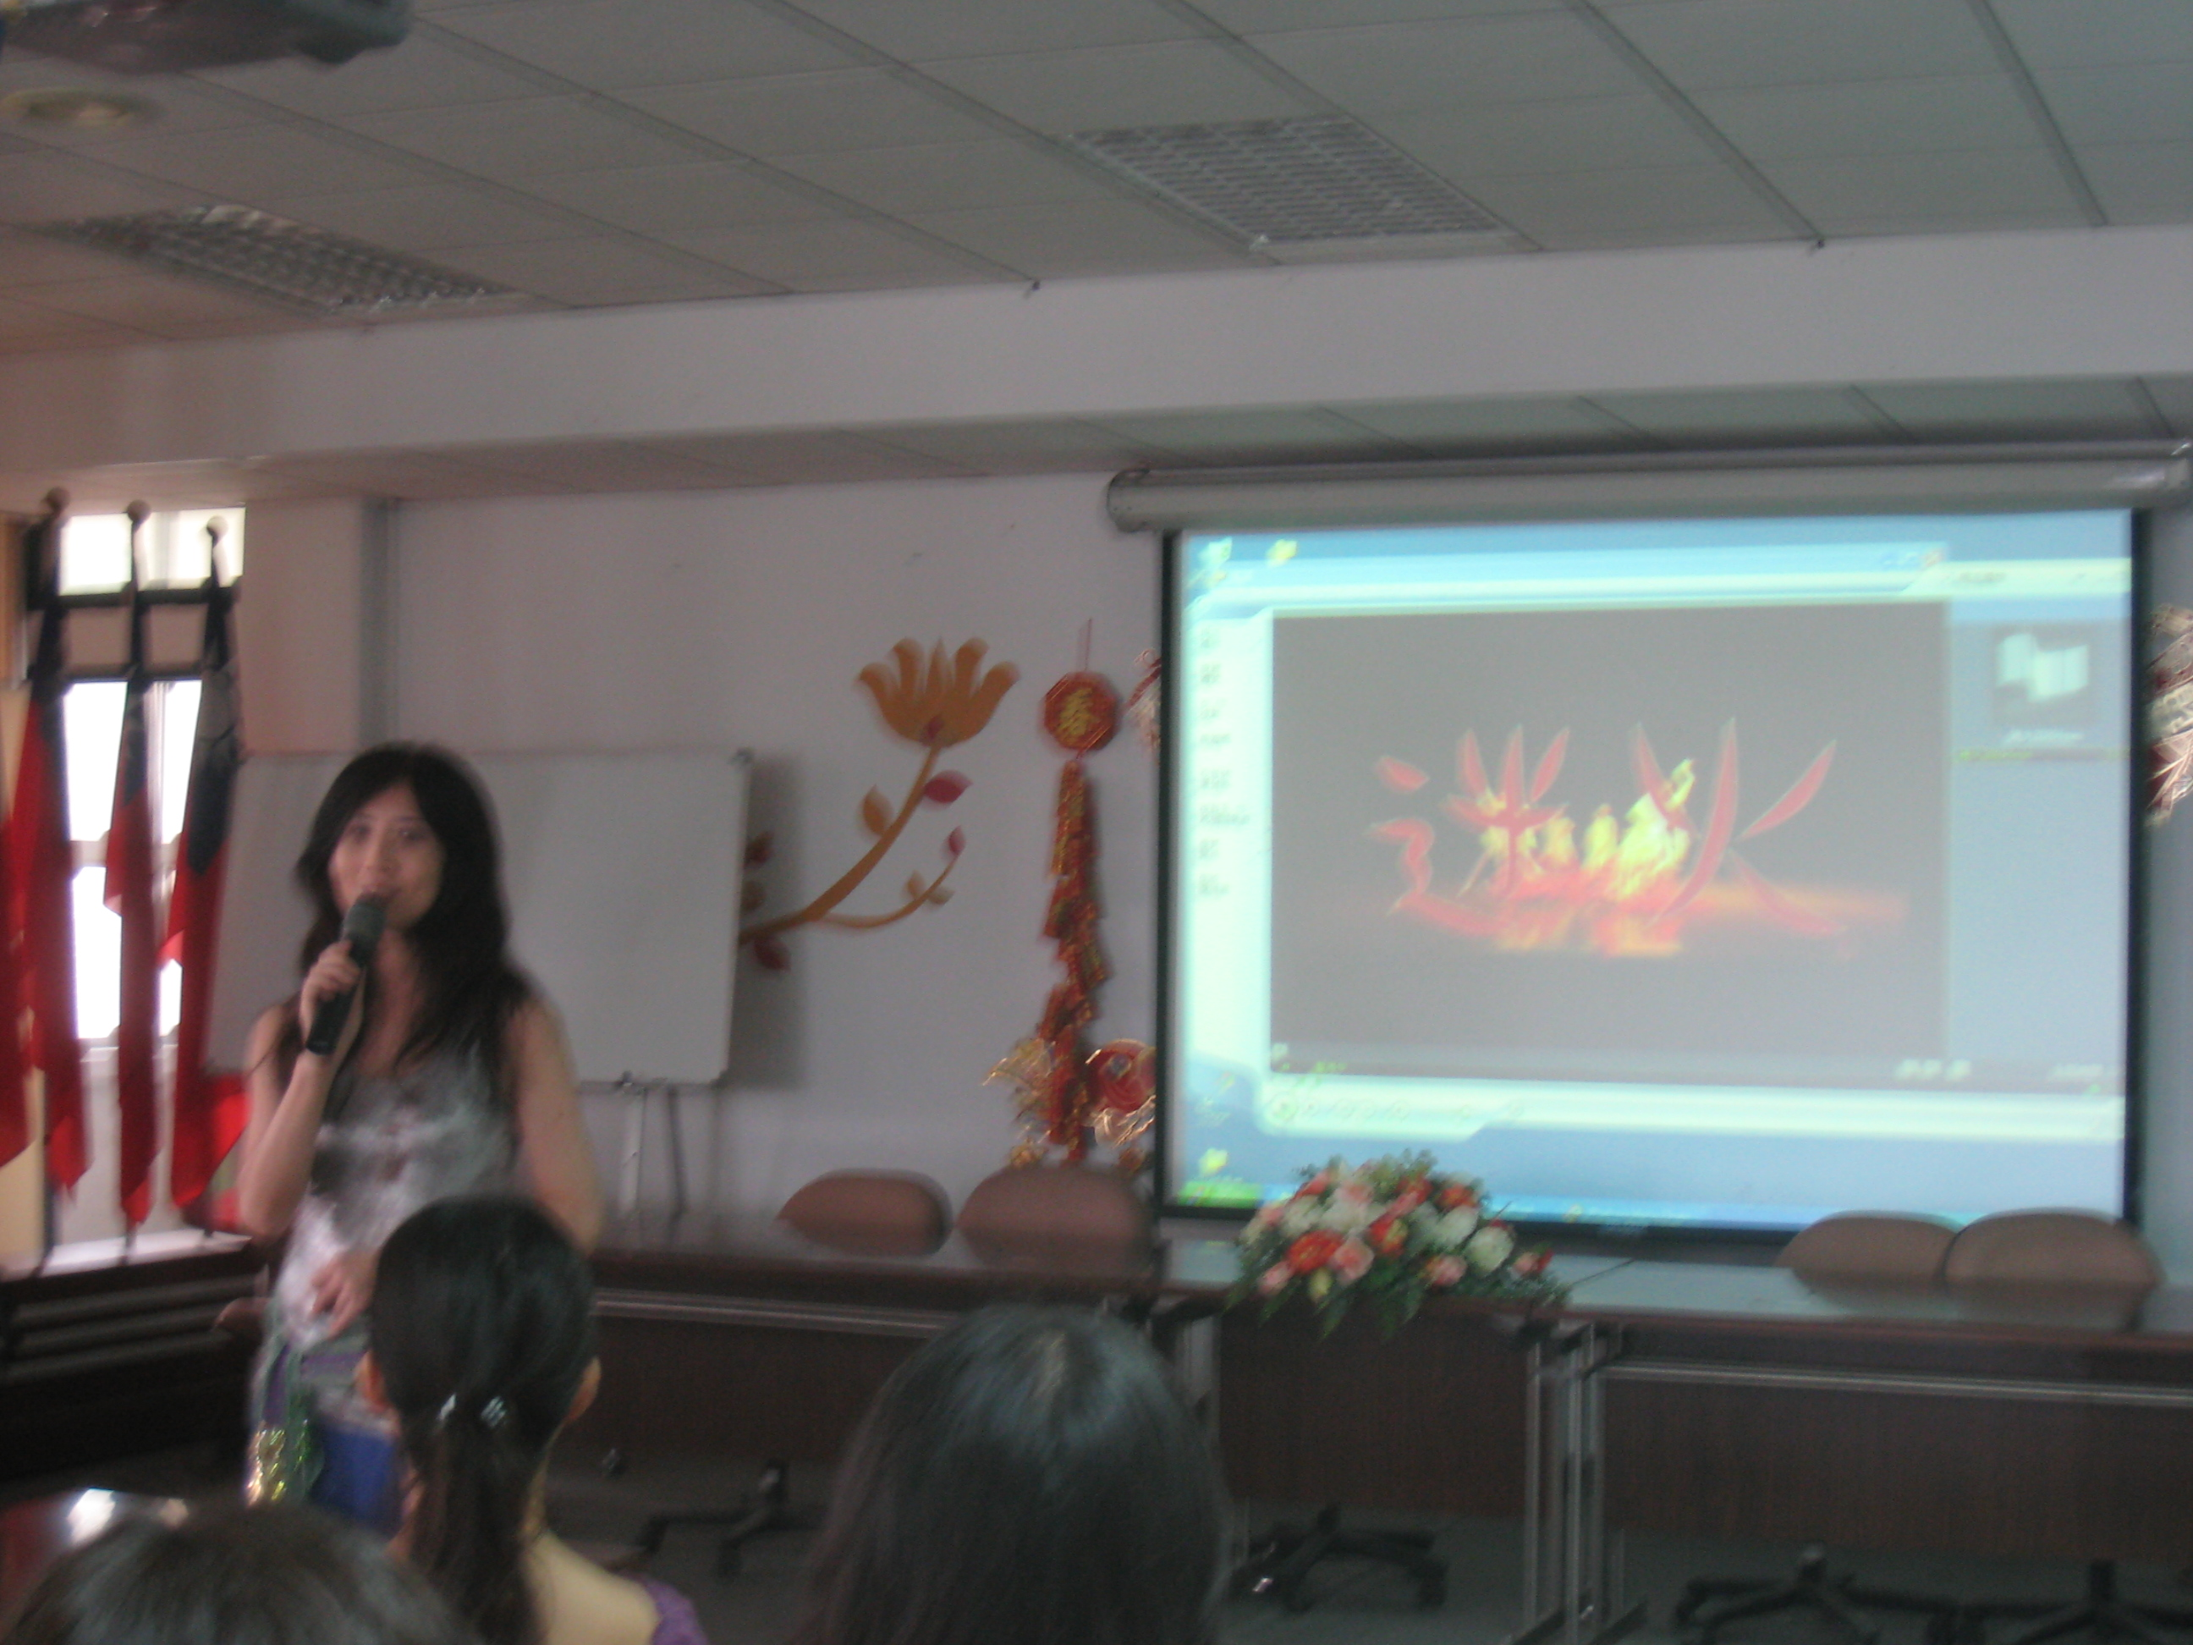
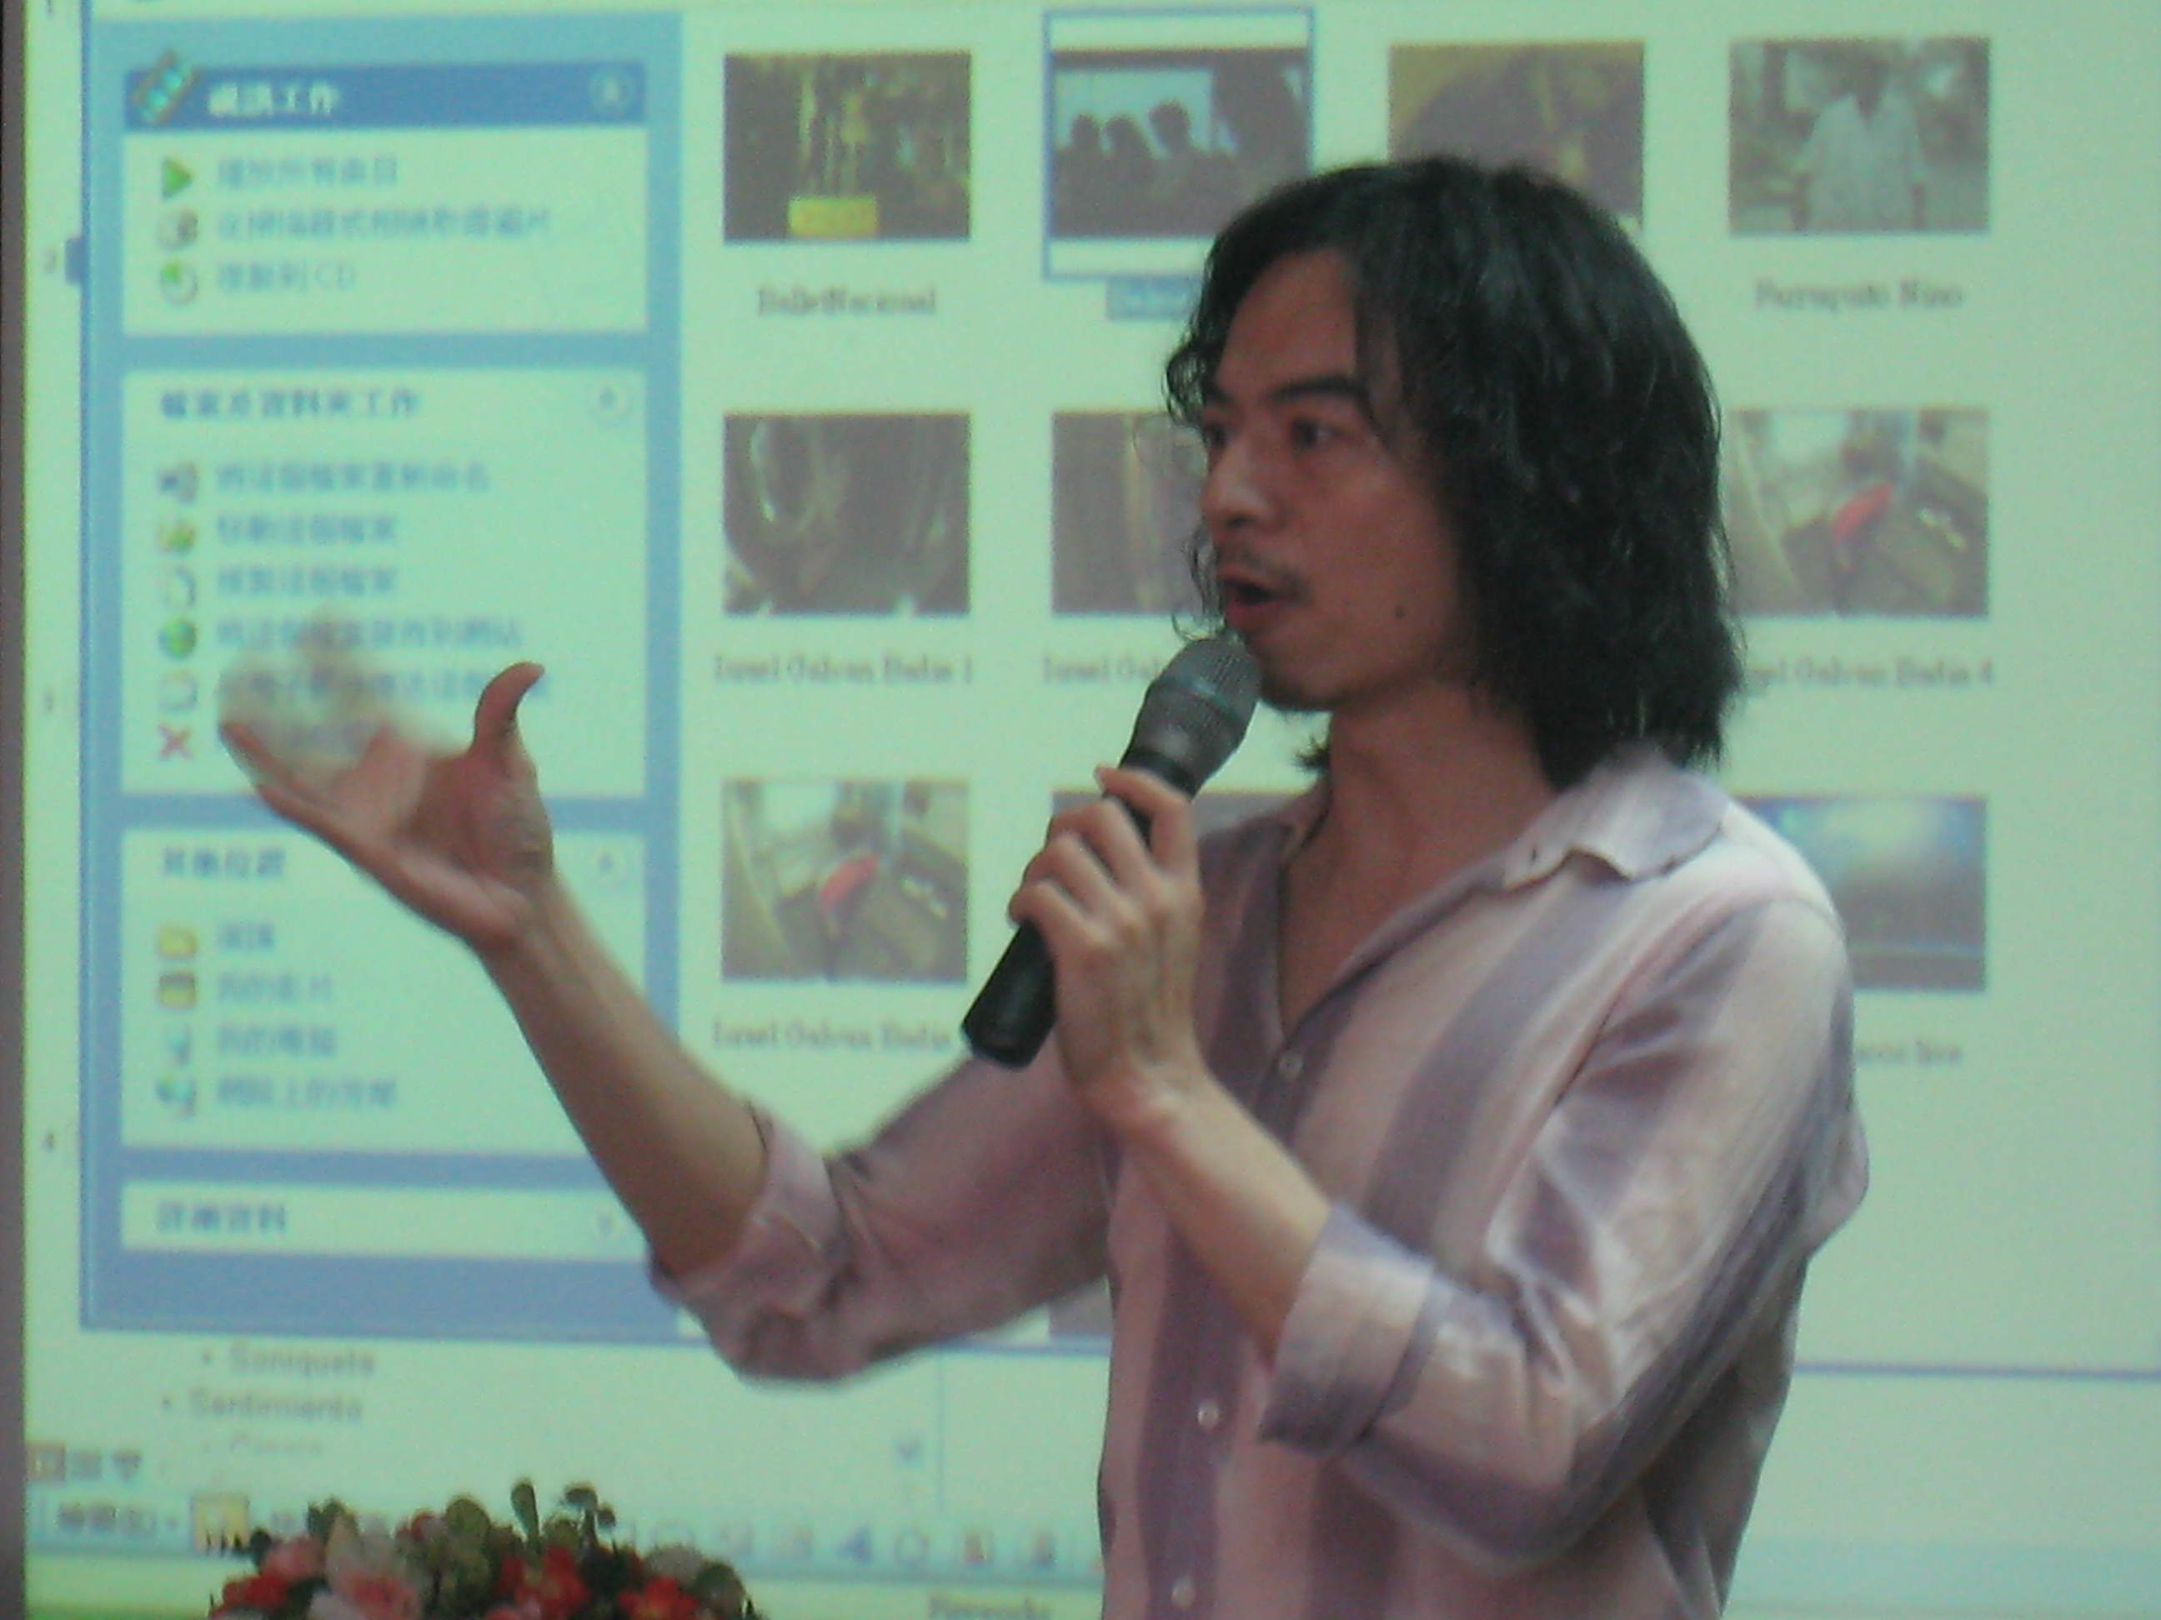

大家一起舞動 李昕老師 林耕老師

